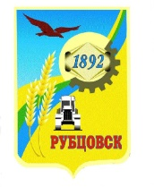

**РУБЦОВСКИЙ ГОРОДСКОЙ СОВЕТ ДЕПУТАТОВ**

**АЛТАЙСКИЙ КРАЙ**

**Р Е Ш Е Н И Е**

**22 февраля 2023г. № 116**

**г.Рубцовск**

|  |
| --- |
| О кандидатуре в состав Совета по противодействию коррупции при Администрации города Рубцовска Алтайского края |

В соответствии со статьей 33 Устава муниципального образования город Рубцовск Алтайского края, Рубцовский городской Совет депутатов Алтайского края

**Р Е Ш И Л :**

1. Рекомендовать в состав Совета по противодействию коррупции при Администрации города Рубцовска Алтайского края Черноиванова Сергея Павловича – председателя Рубцовского городского Совета депутатов Алтайского края.

2. Настоящее решение вступает в силу с момента принятия.

3. Контроль за исполнением данного решения возложить на комитет Рубцовского городского Совета депутатов Алтайского края по законодательству, вопросам законности и местному самоуправлению (Ю.В.Верещагин).

Председатель Рубцовского городского

Совета депутатов Алтайского края С.П.Черноиванов